Пример 1

23 1
18 1
17 1
25 1
22 1
19 1
31 1
26 1
29 1
22 1
21 2
28 2
32 2
30 2
41 2
24 2
35 2
34 2
27 2
39 2
36 2

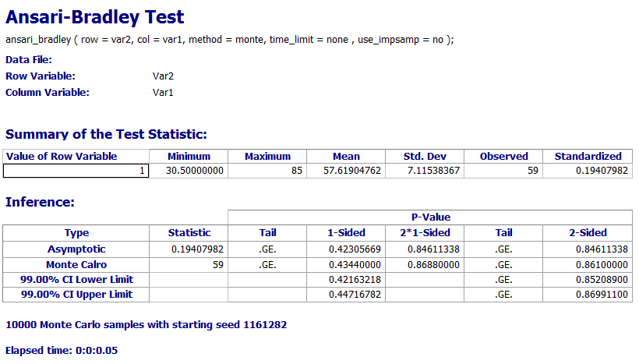
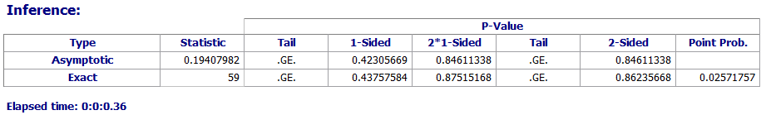

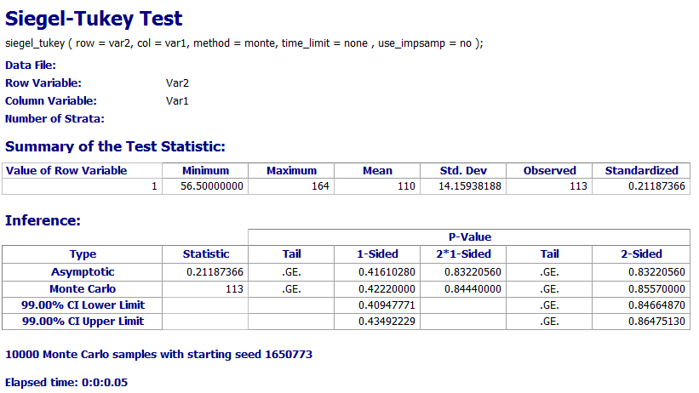
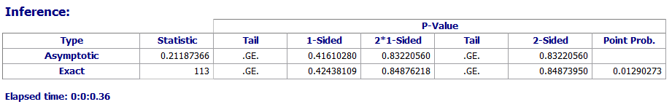

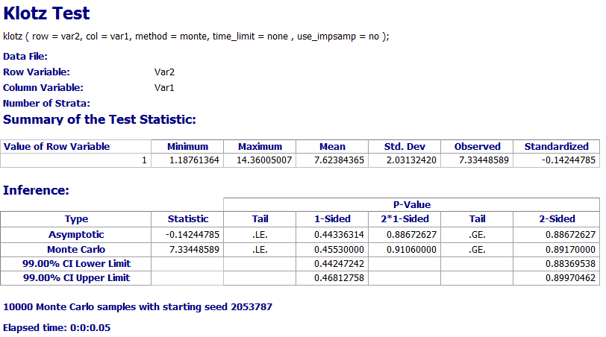
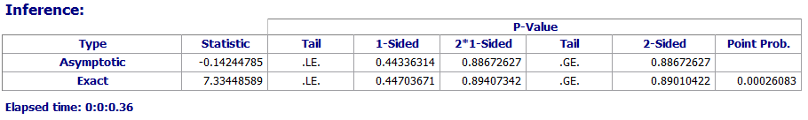

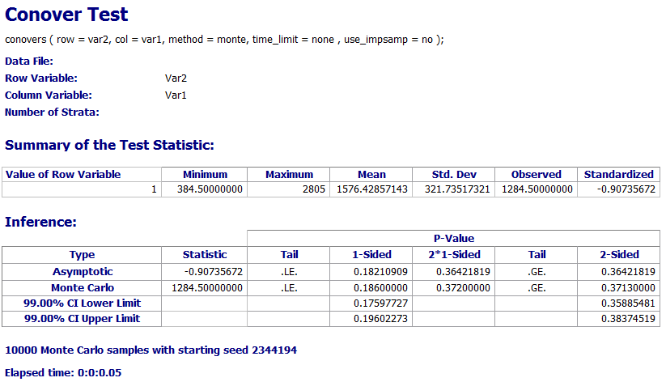
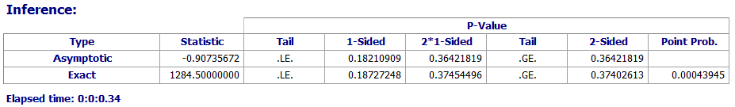

Пример 2

1 | 1.96
1 | 2.89
1 | 2.61
1 | 1.83
1 | 1.56
1 | 2.12
1 | 1.44
1 | 2.04
1 | 1.65
1 | 1.12
1 | 1.33
1 | 0.79
2 | 2.03
2 | 2.6
2 | 2.16
2 | 2.17
2 | 1.65
2 | 2.65
2 | 2.13
2 | 2.16
2 | 2.09
2 | 1.16
2 | 2.16
2 | 1.1
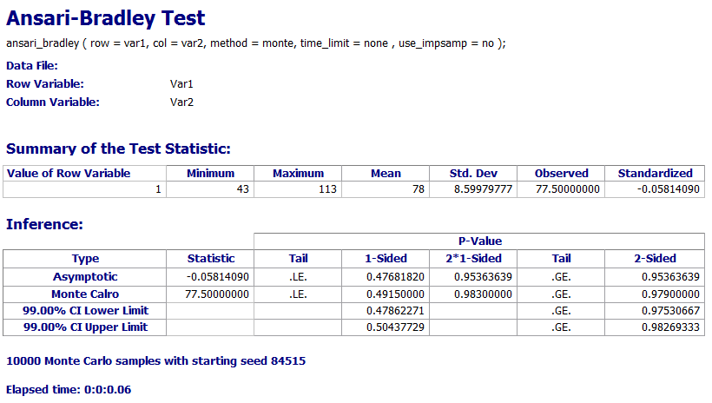
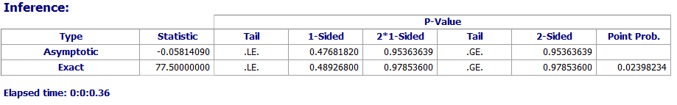

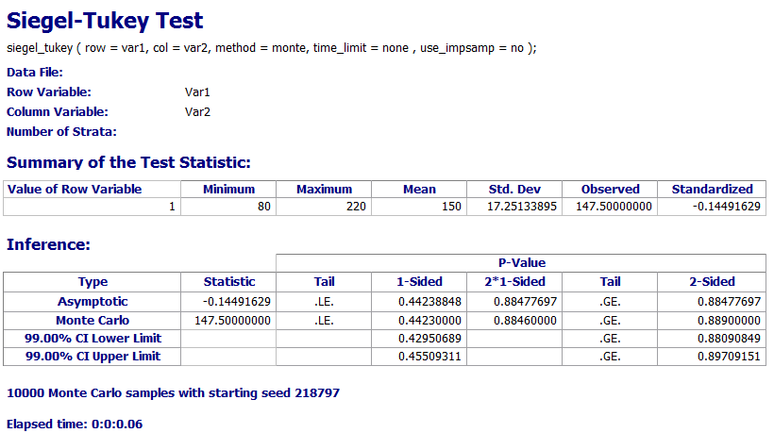
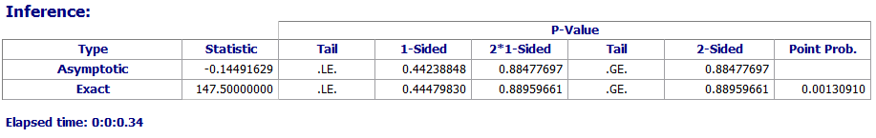

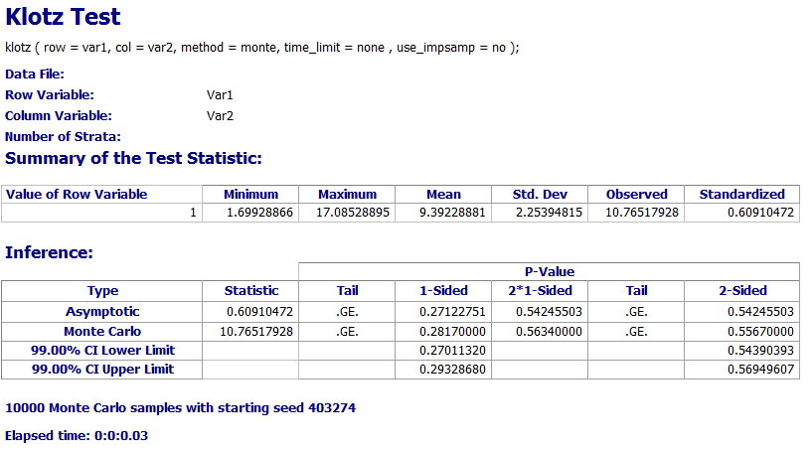
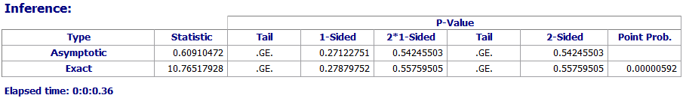

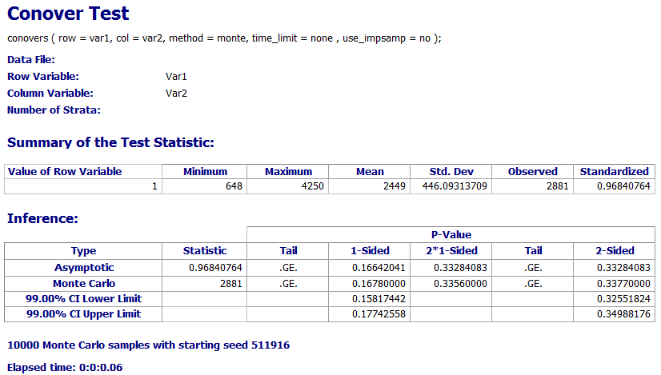
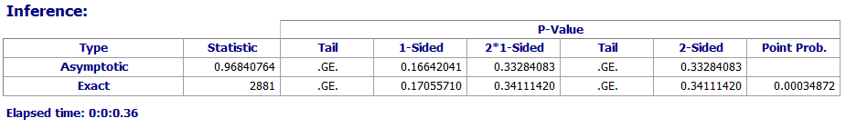

Пример 3

1 | 10.8
1 | 11.1
1 | 10.4
1 | 10.1
1 | 11.3
2 | 10.8
2 | 10.5
2 | 11
2 | 10.9
2 | 10.8
2 | 10.7
2 | 10.8

